Уважаемые родители!
В жизни бывают ситуации, с которыми сложно справиться в одиночку. У Вас есть возможность поделиться своими проблемами и найти ответы на Ваши вопросы, позвонив по телефонам:

Вопросы о здоровье
Бесплатная горячая линия проекта «Здоровая Россия» оказывает консультации по вопросам здорового образа жизни, отказа от табака, рисков потребления алкоголя и наркотиков.
8-800-2000-200
(ежедневно, круглосуточно, бесплатно)
Телефон доверия по кризисной беременности и семейному консультированию оказывает психологическую, социальную, информационную и юридическую помощь по вопросам беременности.
8-800-200-05-07
(ежедневно, по графику специалистов,
звонок бесплатный)
Телефон доверия Отделения медико-психологической помощи для детей и подростков ГБУЗ «Тверской областной клинический наркологический диспансер»
8(4822) 55-95-90
(понедельник-пятница,
с 08:00 до 18:00)

Вопросы безопасности
Телефон доверия Социального приюта для женщин с детьми «Жизнь одна» оказывает консультации женщинам с детьми, попавшим в трудную жизненную ситуацию или пережившим насилие в семье.
8-800-700-82-97
(ежедневно, круглосуточно, бесплатно)
Всероссийский телефон для женщин, пострадавших от жестокого обращения оказывает психологические консультации женщинам, пережившим насилие.
8-800-700-06-00
(ежедневно, круглосуточно, бесплатно)
Единый номер вызова служб экстренного реагирования (пожарной охраны; реагирования в чрезвычайных ситуациях; полиции; скорой медицинской помощи). Номер можно набрать с мобильного телефона без средств на счету и сим-карты.
112
(ежедневно, круглосуточно, бесплатно)
Линия помощи «Дети онлайн» оказывает психологические консультации по проблемам безопасного использования интернета и мобильной связи.

8-800-25-000-15
(понедельник-пятница,
с 09:00 до 18:00, бесплатно)

Вопросы образования
Горячие линии по вопросам проведения итоговых экзаменов в 9 и 11 классах в Тверской области:
Горячая линия по вопросам проведения ГИА в Тверской области:
8(4822) 34-96-08
Горячая линия по вопросам проведения ЕГЭ в Тверской области:
8(4822) 32-06-19
(понедельник-пятница,
с 09:00 до 17:00)
Горячая линия по организации образовательного процесса
8(4822) 34-21-19,
8(4822) 35-96-01
(понедельник-четверг,
с 09:00 до 17:00,
пятница, с 09:00 до 16:00)
горячая линия Центра защиты прав и интересов детей оказывает консультации родителям по вопросам, связанным с индивидуальными и возрастными особенностями развития детей и подростков, межличностной коммуникацией между родителями и детьми, развитием, обучением и воспитанием детей с ОВЗ и инвалидностью, профилактикой проблем социализации и профориентации детей, освоения ими образовательных программ.
8-800-555-89-81
(понедельник-пятница,
с 09:00 до 18:00, бесплатно)

Психологическая помощь
Круглосуточный телефон доверия Центра психического здоровья
8(4822) 55-82-22
или
8(4822) 55-17-18
(бесплатно с городских телефонов, мобильного оплачиваются только услуги оператора связи)
Центр суицидальной превенции и Кризисный центр В этом центре оказывают помощь тем, кто оказался в неразрешимой и отчаянной ситуации.
8(4822) 50-21-71
(телефон регистратуры)
центр социально-психологической помощи для подростков и молодежи «доброе слово»
Консультации психологов для подростков, родителей и молодежи (до 35 лет) бесплатно.
Основные направления работы:
- оказание психологической помощи подросткам и молодежи;
- помощь в профориентации подростков и консультирование по вопросам построения карьеры;
- социально-психологическая поддержка молодой семьи.

8(4822) 43-23-00
(запись на консультацию)
Детский телефон доверия
это служба, куда Вы можете позвонить если:
- появились вопросы воспитания детей;
- появились подозрения в том, что подросток употребляет наркотики, алкоголь или табак;
- настораживает поведение подростка – его грубость, раздражительность, агрессивность, конфликтность;
- хотите поговорить с ребенком о важном, но не знаете как начать;
- знаете о случаях жестокого обращения с ребенком.
По этим и другим вопросам Вы можете позвонить на Детский телефон доверия. Служба анонимная и конфиденциальная: никто не узнает о Вашем звонке.
8-800-2000-122
(ежедневно, круглосуточно, бесплатно)
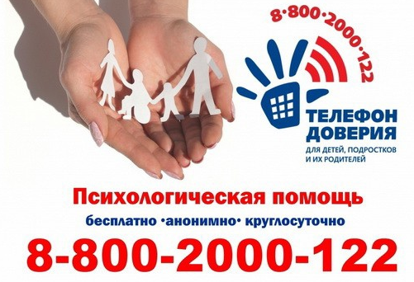
ГБУ «Областной Центр «Семья»
Тел/факс (4822) 45-37-11
Тверь, пр-т Н. Корыткова, 43.
Часы работы: Пн-Пт с 9.00 до 18.00
E-mail: semiacenter@mail.ru
Государственное бюджетное
учреждение
«Тверской областной Центр
социальной помощи
семье и детям»

ЛИНИИ ПОМОЩИ
В ТРУДНЫХ ЖИЗНЕННЫХ СИТУАЦИЯХ

(информация для родителей)

Тверь

